А1 вторник
Урок 1
Lisez le dialogue.
- Добрый день!
- Добрый день!
- Как ваши дела?
- Спасибо, всё (tout) хорошо. А как вы поживаете?
- Спасибо, тоже (aussi) хорошо.
- Это ваша аудитория (salle)?
- Да, это моя аудитория.
- Ваша аудитория номер четыре?
- Нет, моя аудитория номер шесть.
- Это ваш словарь?
- Нет, это не мой словарь, это её словарь. Мой словарь дома (chez moi).
- А это ваш учебник (manuel)?
- Да, это мой учебник.
- А это ваша книга?
- Нет, это не моя книга. Это его книга. Моя книга там (là).
- До свидания (au revoir)!
- Всего доброго (Bonne journée)!

Поживать 1 = жить = vivre

Faites le dialogue avec le mots suivant :
Ручка (stylo) , карандаш (crayon) , пенал (trousse ; plumier ; la boîte à crayons ), класс (classe) , кабинет (cabinet) , дом (maison, immeuble), тетрадь (cahier).
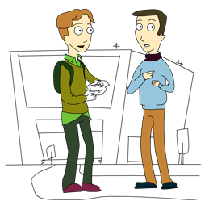
Проше́дшее вре́мя/ Passé
Делать Говорить
M. : | Я/Ты/Он де́лал
F. : | Я/Ты/Она де́лала
N. : | Оно де́лало
PL. : | Мы/Вы/Они де́лали
M. : | Я/Ты/Он говори́л
F. : | Я/Ты/Она говори́ла
N. : | Оно говори́ло
PL. : | Мы/Вы/Они говори́ли
Conjuguez au passé.
1. Вчера́ (hier) она́ не рабо́та ______. 2. Ра́ньше (avant) я хорошо́ говори́____ по-францу́зски. 3. Позавчера́ (avant-hier) они́ не обе́да_______ (обедать – déjeuner, я обедаю, ты обедаешь…). 5. Час наза́д (il y a une heure) мы чита́_____ кни́ги. 6. Я всегда́ (toujours) так ду́ма______. 7. Неде́лю наза́д (il y a une semaine) он отвеча́_____ (отвечать - répondre) на уро́ке (pendant la leçon) пра́вильно (correctement) . 8. Они́ бы́____ в Москве́ год наза́д (il y a un an). 9. Вы рабо́та_____ хорошо́. 10. Он никогда́ (jamais) меня́ не понима́_____. 11. Вы нас ра́ньше (avant) не зна́_____. 12. Я никогда́ не кури́_____ (курить - fumer). 13. Вчера́ она́ лежа́____ (лежать - être couché) весь день (toute la journée). 14. Я учи́______ ру́сский пять лет наза́д (il y 5 ans). 15. Ра́ньше у неё бы́____ све́тлые (clair) во́лосы (cheveux). 16. Вчера́ бы́____ хо́лодно (froid). 17. Неде́лю наза́д бы́____ жа́рко (chaud).
Глаго́лы II ти́па

Говори́ть parler | Учи́ть apprendre
я говорю́  ты говори́шь  он говори́т  мы говори́м  вы говори́те  они говоря́т | я учу́  ты у́чишь  он у́чит  мы у́чим  вы у́чите  они у́чат
Ч, Ж, Ш, Щ + У, А (Ю, Я)
Faites les phrases. Conjuguez les verbes.
- стро́ить (bâtir)+ дом,
- по́мнить (souvenir)+ Маша,
- кури́ть (fumer)+ сига́ра,
- смотре́ть (regarder) на + карти́на (tableau) où телевизор,
- стоя́ть (être debout) в (dans) + метро́,
- лежа́ть (être couché) в крова́ти (lit),
- молча́ть (se taire) на уро́ке.
Ouvrez les parenthèses (passé).
- Вы __________ (ку́рить)? Нет, я ___________ (ку́рить).
- Ты __________ (понима́ть), что он __________(говори́ть)?
- Почему́ (pourqoui) она __________(молча́ть)?
- Ты __________(знать), где __________(лежа́ть) моя́ кни́га?
- Э́тот (ce) мужчи́на__________(смотре́ть) на меня́ (il me regarde), мне стра́шно (j’ai peur).
- Когда́ они́ __________(смотре́ть) телеви́зор?
- Вы меня́ __________(по́мнить)? Коне́чно (bien sûr), я вас __________(по́мнить), вы Оле́г.
- Что вы __________(де́лать)? – Мы __________(учи́ть) слова́, у нас была контро́льная.
- У меня́ был грипп, я не __________(рабо́тать), а __________(лежа́ть).
- Он __________(стро́ить) дом в течение года (pendant un an).
- Ты __________(лежа́ть) на дива́не и __________(кури́ть) сигаре́ты.
- Обы́чно я __________(у́жинать - diner) в 7 часо́в, но сейча́с я __________(говори́ть) по телефо́ну.
строить | помнить | курить | смотреть | стоять | лежать | молчать
я стро́ю  ты стро́ишь  он/она/оно стро́ит  мы стро́им  вы стро́ите  они стро́ят | Я по́мню  Ты по́мнишь  он/она/оно по́мнит  мы по́мним  вы по́мните  они по́мнят | Я курю́  Ты ку́ришь  он/она/оно ку́рит  мы ку́рим  вы ку́рите  они ку́рят | Я смотрю́  Ты смо́тришь  он/она/оно смо́трит  мы смо́трим  вы смо́трите  они смо́трят | Я стою́  Ты стои́шь  он/она/оно стои́т  мы стои́м  вы стои́те  они стоя́т | Я лежу́  Ты лежи́шь  он/она/оно лежи́т  мы лежи́м  вы лежи́те  они лежа́т | Я молчу́  Ты молчи́шь  он/она/оно молчи́т  мы молчи́м  вы молчи́те  они молча́т

Devoir! Домашнее задание.
- Apprendre les mots en gras et les conjugaisons des verbes,
- Faire 10 phrases au passé en utilisant le lexique en question.

Adjectifs. Прилагательные.
Russian express, стр. 173
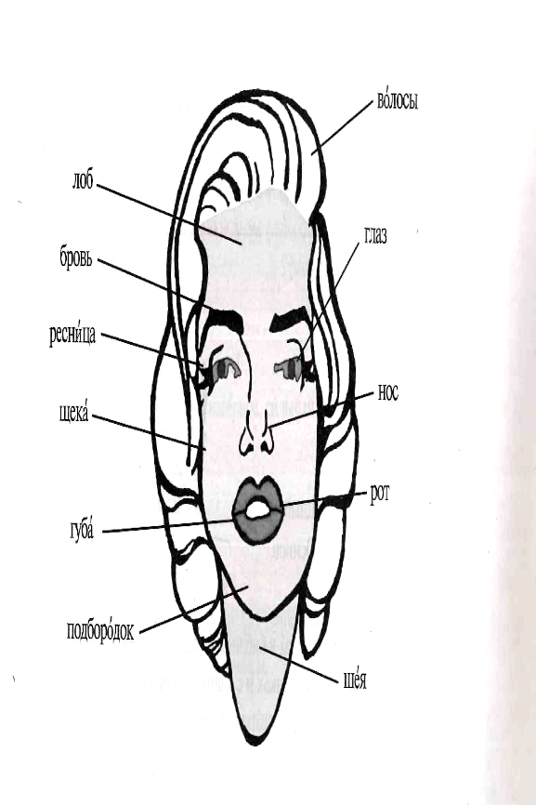
Я ви́жу де́вушку.
У неё ова́льное лицо́, све́тлые во́лосы, больши́е глаза́, ма́ленький нос, краси́вый рот, то́нкая ше́я. Она́ худа́я, высо́кая, молода́я.
Ви́деть Voir

Я ви́жу
Ты ви́дишь
Он ви́дит
Мы ви́дим
Вы ви́дите
Они ви́дят

Passé : _____________________________________________
Type dur : Type mou :
M. | -ЫЙ/-ОЙ | све́тлый/больно́й | -ИЙ | сре́дний
F. | -АЯ | све́тлая | -ЯЯ | сре́дняя
N. | -ОЕ | све́тлое | -ЕЕ | сре́днее
PL. | -ЫЕ | све́тлые | -ИЕ | сре́дние

НО: | большо́й – больша́я – большо́е – больши́е  ма́ленький - ма́ленькая – ма́ленькое – ма́ленькие  ле́гкий – ле́гкая – ле́гкое – ле́гкие  гро́мкий – гро́мкая – гро́мкое – гро́мкие  ти́хий – ти́хая – ти́хое – ти́хие  хоро́ший – хоро́шая – хоро́шее – хоро́шие  горя́чий – горя́чая – горя́чее – горя́чие
Глаза́ yeux |  | Ка́рие, голубы́е, зелёные, се́рые
Во́лосы cheveux |  | Све́тлые, те́мные, кашта́новые, ру́сые; дли́нные, коро́ткие; прямы́е, кудря́вые.
Нос nez |  | Большо́й, ма́ленький
Лицо́ visage |  | Кру́глое, квадра́тное, у́зкое, широ́кое, ова́льное
Гу́бы lèvre |  | То́нкие, пу́хлые
Рост taille |  | Высо́кий, невысо́кий, сре́днего ро́ста
Вес poids |  | Худо́й, по́лный, то́лстый, стро́йный

Décrivez les personnes.
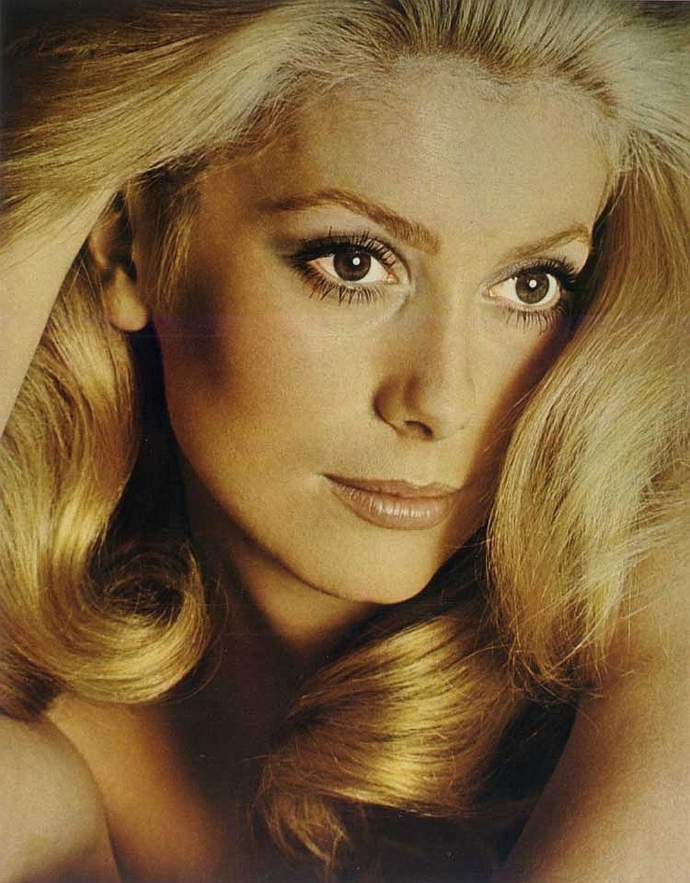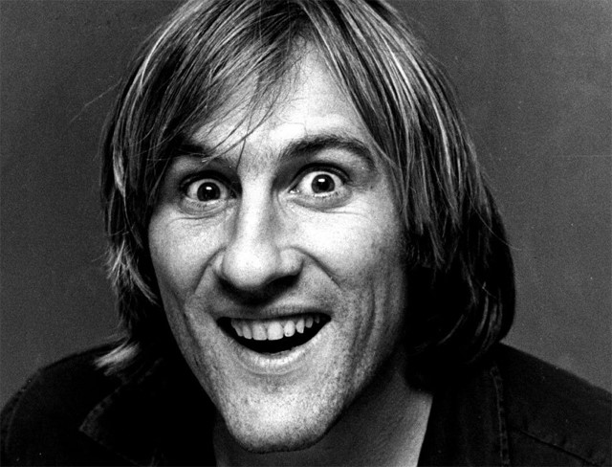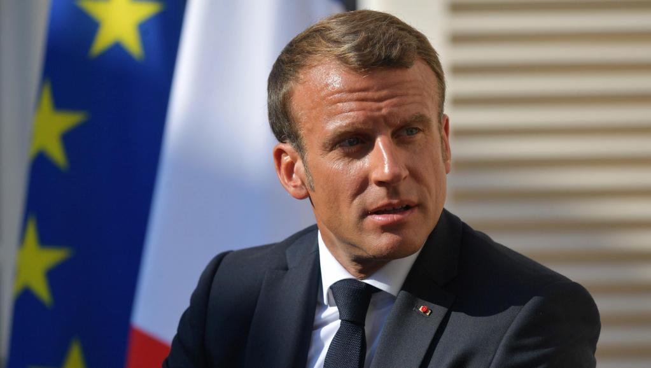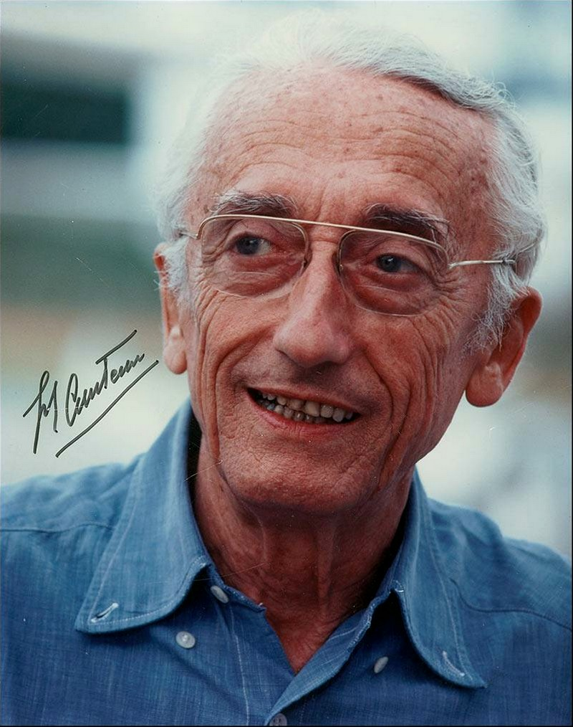


Devoir ! Домашнее задание !
- Décrivez par écrit votre acteur où actrice préféré(e).
- Les mots nouveaux à apprendre.

Словарь

Говори́ть | parler
Учи́ть | apprendre
Стро́ить | construire
По́мнить | se rappeler
Кури́ть | fumer
смотре́ть (на) | regarder
стоя́ть | être debout
лежа́ть | être allongé
сидеть | être assis
молча́ть | se taire
почему́ | pourquoi
где | où
когда́ | quand
уже́ | déjà
говори́ть по телефо́ну | parler au téléphone
видеть | voir
молодо́й | jeune
ста́рый | vieux
высо́кий | grand (taille)
невысо́кий | pas grand (taille)
сре́днего ро́ста | de taille moyenne
худо́й | maigre
по́лный | corpulent
то́лстый | gros
стро́йный | svelte
лицо | visage
кру́глое | rond
квадра́тное | carré
у́зкое | étroit
широ́кое | large
ова́льное | oval
во́лосы | cheveux
све́тлые | clairs
те́мные | foncés
кашта́новые | bruns
ру́сые | châtaignes
дли́нные | longs
коро́ткие | courts
прямы́е | lisses
кудря́вые | frisés
бро́ви | sourcils
лоб | front
гла́за | yeux
ка́рие | marrons
голубы́е | bleus
зелёные | verts
се́рые | gris
ресни́цы | cils
нос | nez
большо́й | grand
ма́ленький | petit
щёки | joues
рот | bouche
гу́бы | lèvres
то́нкие | minces
пу́хлые | pulpeuses
шея | cou
горя́чий | chaud
хоро́ший | bon
ти́хий | calme
гро́мкий | bruyant
ле́гкий | léger
встречаться | se retrouver
выглядеть (IIt) | apparaître
до встречи | au revoir

Lisez et traduisez le texte.
Страноведение / Civilisation
Почему русские разуваются?
Когда вы входите в квартиру в России, вы снимаете обувь. Гостям предлагают тапочки. В Европе люди ходят (marchent) по дому босиком (pieds-nus); в Америке в дом можно зайти в уличной обуви.
Почему русские разуваются? Это традиция. А ещё в России часто бывает плохая погода, а дома лежат ковры. В грязной обуви вы запачкаете ковёр.
В России тапочки появились во время царствования Петра I (первого). И с этого момента у русских появилась привычка носить тапочки дома.
Словарь
Входить – entrer
Когда - quand
Квартира - appartement
Снимать - enlever
Обувь – chaussure
Разуваться - se déchausser
Предлагать - proposer
Тапочки - pantoufles
Можно – on peut
Зайти - entrer
Уличный – de rue
Плохая погода – il fait mauvais (le temps est mauvais)
Ковёр – ковры – tapis
Грязный – sale
Запачкать - salir
Появиться – apparaître
Привычка - habitude
Дома – à la maison


